国家介绍 荣耀蜂群
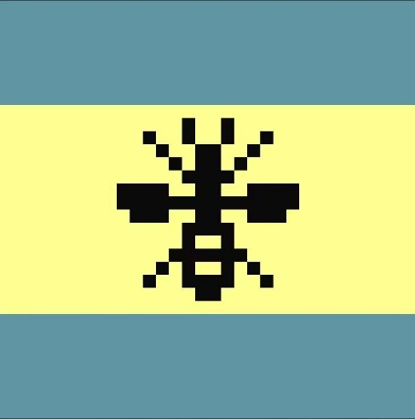
政治制度：军人政权制
历史：起源于蜂巢共和国与蜂巢帝国内战时期，一整支新式的蜂巢帝国舰队在军队总指挥的安排下，逃离了战场，一起逃离的还有首都的数万民众，因为高层得知肯定守不住，不如安排最值得保留的力量撤走，留得青山在，不愁没柴烧
但这也间接造成了蜂巢帝国的战败。逃离战场的舰队在补给充足的情况下，抵达了旧帝国曾经所在的大陆，在舰队着陆区，舰队指挥官见到了当地政府，当地政府是一个分裂自旧帝国的叛军，如今旧帝国残党死灰复燃，誓要消灭所有叛军，并且此时旧帝国舰队已经兵临城下了，经过短暂的交谈后，双方达成了一个交易，这只舰队帮助叛军守城，同时叛军允许这只舰队在当地自由行动
所幸来袭的不过是一支侦查舰队，当地叛军告诉指挥官旧帝国的侦查舰队失联是很常见的事，只要他们没能活着回去那旧帝国一时半会也打不过来
很快，这只舰队在叛军的帮助下开始扩充军力，修养生息，但这只庞大舰队对于当地叛军的政府冲击力十分大，不少高层官员都认为这个没用的首领不能保护他们，根本没有能力完成当初许下的承诺，于是，在叛军首领的一次晚宴上，一些高层官员动手了......一些不明真相的民众只知道首领换人了，并且突然有了一支强大的舰队
而荣耀蜂群的复仇才刚刚开始
国家机构：
掠夺部：荣耀蜂群政权建立后，选择掠夺周边其他叛军势力的资源和人口来迅速扩充实力，“毕竟都不是什么好人”，这一部门的士兵专门从事这一掠夺事业的
指挥“亡国”舰队
建造部：这一部门的士兵从事建造业的工作，包括舰船/建筑/工业产品，如果实在造不出来，那就是掠夺部的活了
粮食部：这一部门的士兵负责从各个渠道获取粮食，包括通过正常的种植作物、养殖家畜的方式，但其实获取食物的方式有很多种......
养蜂部：即便是身处异地，蜂巢人还是忘不了这项传统，养蜂人是唯一不是士兵兼任的职业，这也许是逃亡的蜂巢人最后的尊严吧
复仇部：荣耀蜂群早期所做的所有战备，均是为了彻底粉碎所谓“蜂巢共和国”的进攻舰队
指挥“复仇”舰队
国内政治生态：
安居派：“来都来了，还回去干嘛呢？”安居派的人主张入乡随俗，放弃所谓复仇计划，就此安居乐业
复仇派：大部分国民都是这个想法，逐渐的，这一派系甚至打动了很多当地人民，使得荣耀蜂群的兵力源源不断的增长
投降派：“面对这么绝望的战争，还有什么打下去的必要？”投降派的人主张向蜂巢共和国投降，但尽占少数
地区文化：
舰队文化：传承自蜂巢帝国，荣耀蜂群仅有少量陆军，但舰队却十分精锐
全民皆兵：在这个生死存亡的危机关头，哪怕是农夫也得去接受训练！荣耀蜂群中，来自蜂巢帝国的亡国遗孤们都做好了上战场的准备
经济：初期主要依赖掠夺周边叛军势力，自身的生产能力较为低下，战争结束后通过出口劳动力来维持经济
宗教：蜂群教（详情参考蜂巢帝国设定）
军事：没有任何底线的进行战斗，任何禁止的反人类战斗规则在这里都是可行的战术，蜂群没有退路！
拥有一支规模庞大的常规舰队和一支数量更为惊人的......“舰队”，陆军人数2000

